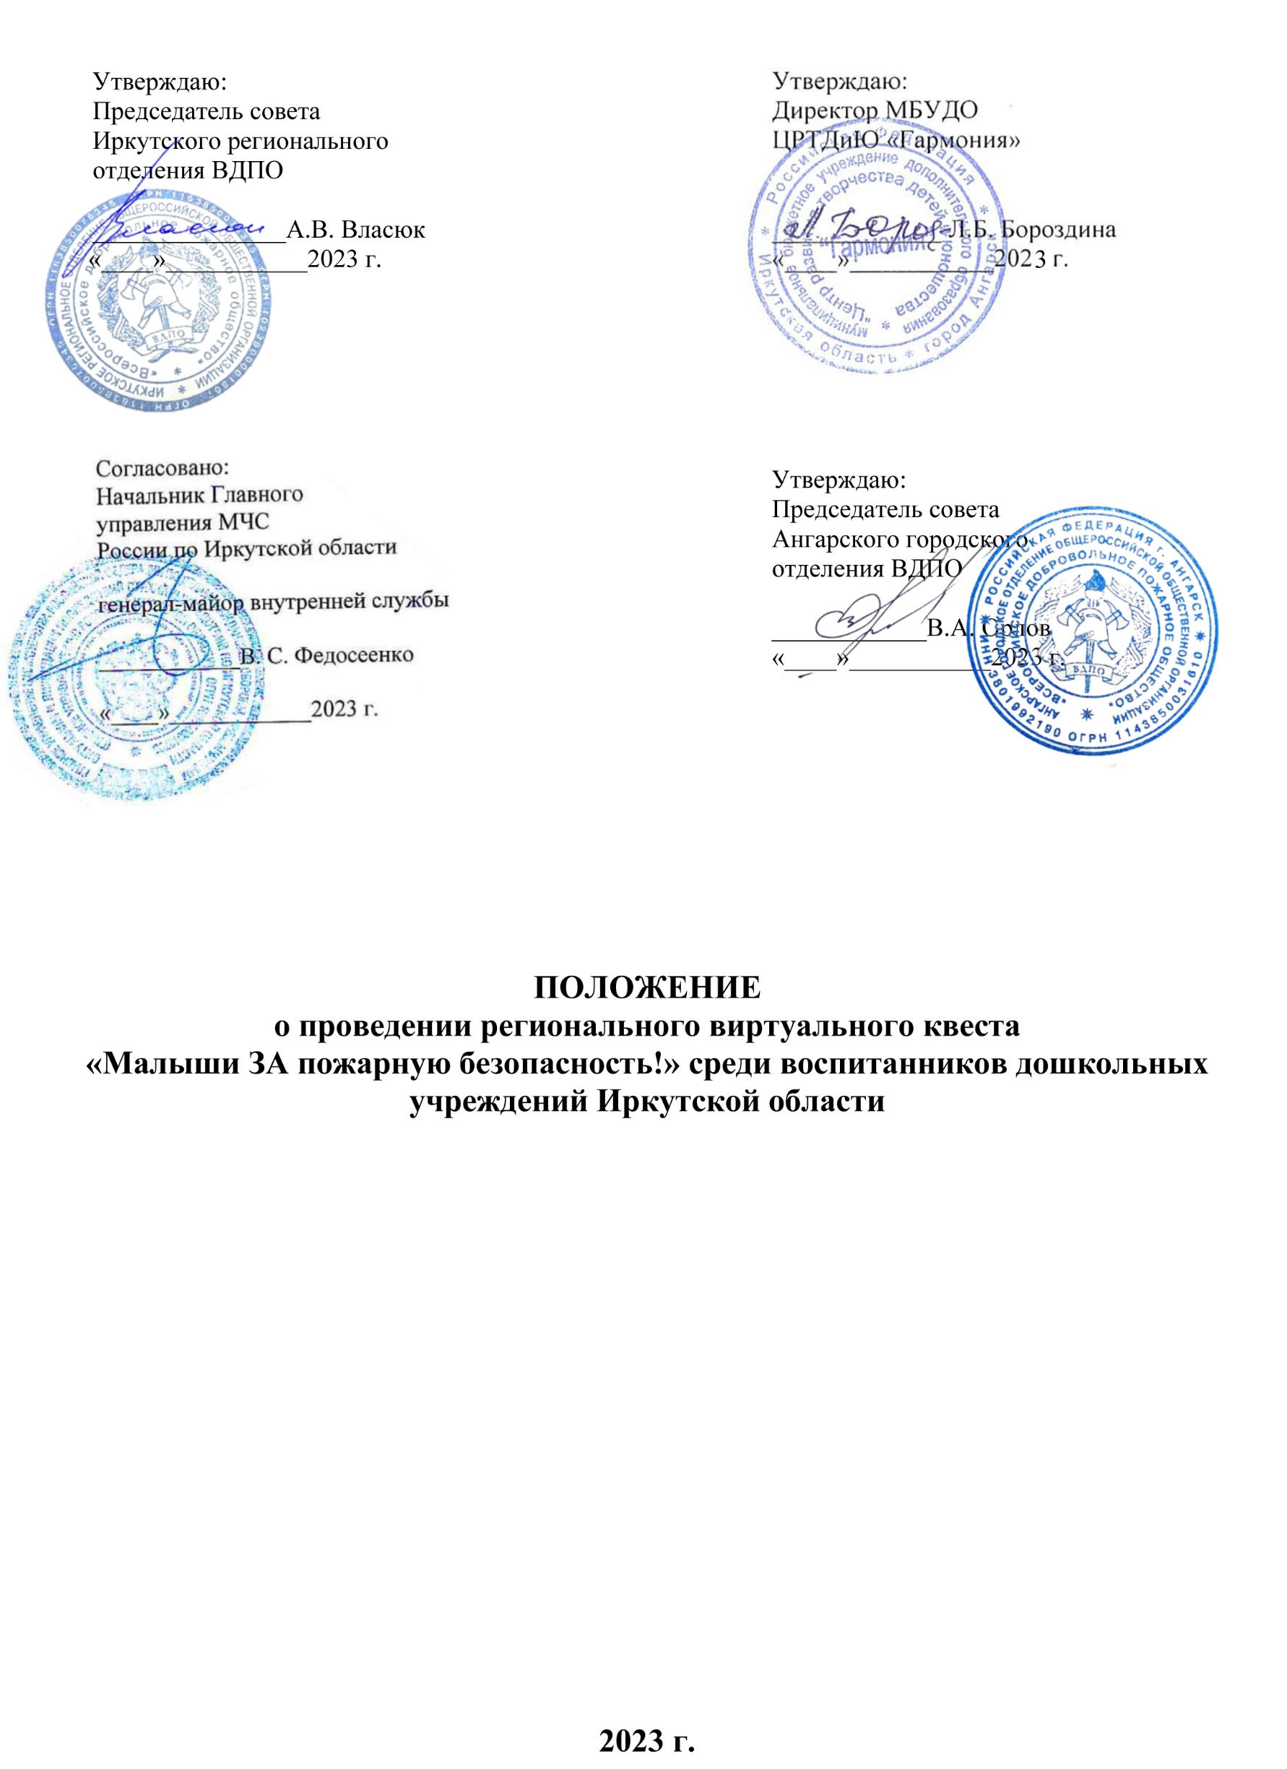
ПОЛОЖЕНИЕ
о проведении регионального виртуального квеста
«Малыши ЗА пожарную безопасность!» среди воспитанников дошкольных учреждений Иркутской области

Общие положения
Настоящее Положение определяет порядок организации и проведения регионального виртуального квеста «Малыши ЗА пожарную безопасность!» среди воспитанников дошкольных учреждений Иркутской области (далее Квест), систему оценки результатов и процедуру награждения победителей и призеров.
Квест проводится на основании плана совместных мероприятий в образовательных учреждениях Иркутской области по вопросам пропаганды пожарно-технических знаний в области обеспечения безопасной жизнедеятельности учащихся утверждённого Иркутским региональным отделением ВДПО, согласованного с Главным управлением МЧС России по Иркутской области, Министерством образования Иркутской области, Министерством по молодежной политике Иркутской области на 2023 – 2024 учебный год.
Руководство подготовкой и проведением Квеста, формирование состава жюри, разработку критериев системы оценки участников, освещение хода мероприятия в средствах массовой информации осуществляют Иркутское региональное отделение «Всероссийского добровольного пожарного общества», Ангарское городское отделение «Всероссийского добровольного пожарного общества» и Муниципальное бюджетное учреждение дополнительного образования «Центр развития творчества детей и юношества «Гармония» при поддержке Главного управления МЧС России по Иркутской области, Управления образования администрации Ангарского городского округа, Отдела надзорной деятельности и профилактической работы по АГО.
Цель Квеста
Квест проводится с целью формирования у детей культуры безопасного и ответственного поведения в сфере пожарной безопасности через совместный творческий процесс с воспитателями и другими педагогами.
Задачи Квеста
В процессе проведения Квеста решаются задачи:
- активизация работы в ДОУ по профилактике и пропаганде пожарной безопасности (в том числе от детской шалости с огнем);
- создание условий для изучения правил пожарной безопасности и мер по защите от огня жизни и здоровья детей;
- содействие в воспитании культуры безопасности жизнедеятельности и формировании навыков осторожного обращения с огнём и пожароопасными предметами;
- профилактика правонарушений несовершеннолетними в области пожарной безопасности;
- привитие интереса к профессии пожарного, спасателя;
- развитие творческих способностей детей, повышение художественно-эстетического воспитания в сфере пожарной безопасности;
- консолидация педагогического состава образовательных учреждений, родителей и общественности в работе по развитию творческой деятельности детей в области пожарной безопасности.
Участники Квеста
Участниками Квеста являются команды-группы дошкольных учреждений Иркутской области (независимо от принадлежности и организационно-правовой формы). В состав команды-группы входят воспитанники дошкольных учреждений в возрасте от 4 до 7 лет (средняя, старшая, подготовительная группы) и воспитатели или другие педагогические работники.
Сроки проведения Квеста
- Квест проводится в виртуальном режиме с 02 по 13 октября (включительно) 2023 г. (10 рабочих дней);
- для участия в Квесте необходимо пройти регистрацию до 18.00 29 сентября 2023 г. по ссылке: https://forms.gle/oPScAnYG5aRTFbTv9 (подробную информацию смотрите ниже). Информация заполняется четко в соответствии с пунктами формы, без ошибок;
- подведение итогов Квеста с 16 по 27 октября 2023 г.;
- объявление результатов, отправка наградного материала до 31 октября 2023 г.
Организаторы оставляют за собой право менять сроки проведения Квеста, о чем участники будут уведомлены заранее.
Условия проведения:
- от каждого образовательного учреждения в Квесте могут принять участие команды-группы: сельские населенные пункты – до 3 команд, городские – до 5 команд;
- команда – это одна группа (количество детей в группе не ограничивается) и воспитатель (воспитатели) или другие педагогические работники. Запрещается делить команду-группу на несколько частей, несколько воспитателей.
- воспитатели или другие педагогические работники являются капитанами команд и обеспечивают выполнение условий Квеста, проходят процедуру регистрации, своевременно представляют результаты выполненных заданий (за исключением особых случаев);
- команда-группа регистрируется только одним из руководителей, который в свою очередь указывает всех руководителей, участвующих в Квесте;
- капитаны команд создают в облачных хранилищах (например, облако mail, Google или Yandex-диски) папку, корректную ссылку на которую указывают при регистрации, где своевременно будут размещаться все материалы по выполнению заданий Квеста (см. Порядок проведения). Материалы в папке должны храниться 2 месяца с момента начала Квеста.
- все задания в конкурсной папке размещаются в папках с номерами заданий (например папка, «Задание № 1»);
- до 18.00 30 сентября 2023 г. капитаны команд на адрес электронной почты, указанный при регистрации, получают подтверждение об участии в Квесте;
- в соответствии с порядком проведения Квеста (см. ниже) все задания и материалы к ним публикуются в установленные сроки в сообществе АГО ВДПО в Контакте в графе «Записи сообщества». Ссылка на сообщество, где будут выставляться задания: https://vk.com/public211540926;
- по всем возникающим вопросам, просьбам, предложениям и т.д. участники Квеста общаются с координатором (номер телефона указан ниже) посредством личных сообщений и звонков, а также сообщений в сообщество в Контакте;
- все выполненные задания просматриваются членами жюри в установленном порядке, и комментируются по желанию участника Квеста;
- отправленные материалы Квеста не должны быть подготовлены ранее сроков проведения Квеста, заимствованы, или выполнены не участниками Квеста;
− регистрируясь на Квест, участники подтверждают свое согласие на выполнение всех условий Квеста, а также использование присланных ими материалов в некоммерческих целях, для выставок, анонсирования конкурса в средствах массовой информации, социальной рекламы без выплаты авторского гонорара в соответствии с законодательством Российской Федерации.
Порядок проведения
Квест состоит из 3 игровых заданий, которые выполняются участниками в дистанционном режиме на территории образовательного учреждения в период, обозначенный в графике:
1 задание | 2 задание | 3 задание
с 09.00 02 октября до 18.00  04 октября | с 09.00 05 октября до 18.00  09 октября | с 9.00 10 октября  до 18.00  13 октября

Материалы по выполнению заданий размещаются в папках в указанные сроки:
1 задания | 2 задания | 3 задания
до 10.00  05 октября | до 10.00  10 октября | до 10.00  14 октября

Полное содержание всех заданий доводится до сведения участников непосредственно перед началом каждого задания.
Каждое задание будет приходить в установленное время в виде видеообращения, сопровождаемое материалами Квеста.
За выполнение заданий командам начисляются баллы от 0 до 10 б.
Члены жюри оценивают конкурсные материалы команд, которые выполнили задания в полном объеме в соответствии с Условиями и Порядком проведения Квеста.
Задания оцениваются членами Жюри по следующим критериям:
- правильность выполнения заданий, содержательность;
- качество исполнения;
- творческий подход, оригинальность.
Подведение итогов и награждение
По итогам Квеста определяются победители (1 место), призеры (2 место, 3 место), номинанты (4 место) по двум категориям: 1 категория – городские населенные пункты, 2 категория – сельские населенные пункты.
При определении команд-победительниц, призеров и номинантов в каждой категории учитывается максимальное количество полученных баллов. Места распределяются ранжированием:

для городских муниципалитетов:
1 место – от 28 до 30 баллов;
2 место – от 25 до 28 баллов;
3 место – от 22 до 25 баллов;
4 место – от 18 до 22 баллов;
Участники – менее 18 баллов.
для сельских муниципалитетов:
1 место – от 27 до 30 баллов;
2 место – от 24 до 27 баллов;
3 место – от 21 до 24 баллов;
4 место – от 16 до 21 баллов;
Участники – менее 16 баллов.
Результаты заносятся в протоколы, которые в свою очередь подписываются членами Жюри и отправляются участникам Конкурса вместе с наградным материалом.
Жюри может выделить команды (например, где участники дети с ОВЗ, дети 4 лет и т.д.) для награждения специальными дипломами.
Команды-победительницы и призеры получают дипломы, участники сертификаты в электронном виде. Наградной материал отправляется на адрес электронной почты, указанный при регистрации, в установленные сроки.
Результаты конкурса и обзорные материалы публикуются в средствах массовой информации.
Координация подготовки
Всю информацию по организационным вопросам, заданиям Квеста можно получить:
- у Хохловой Ольги Леонидовны, координатора Квеста, контактные телефоны: 8-904-151-66-21, 54-34-83, электронная почта: napischi-nam@yandex.ru.

